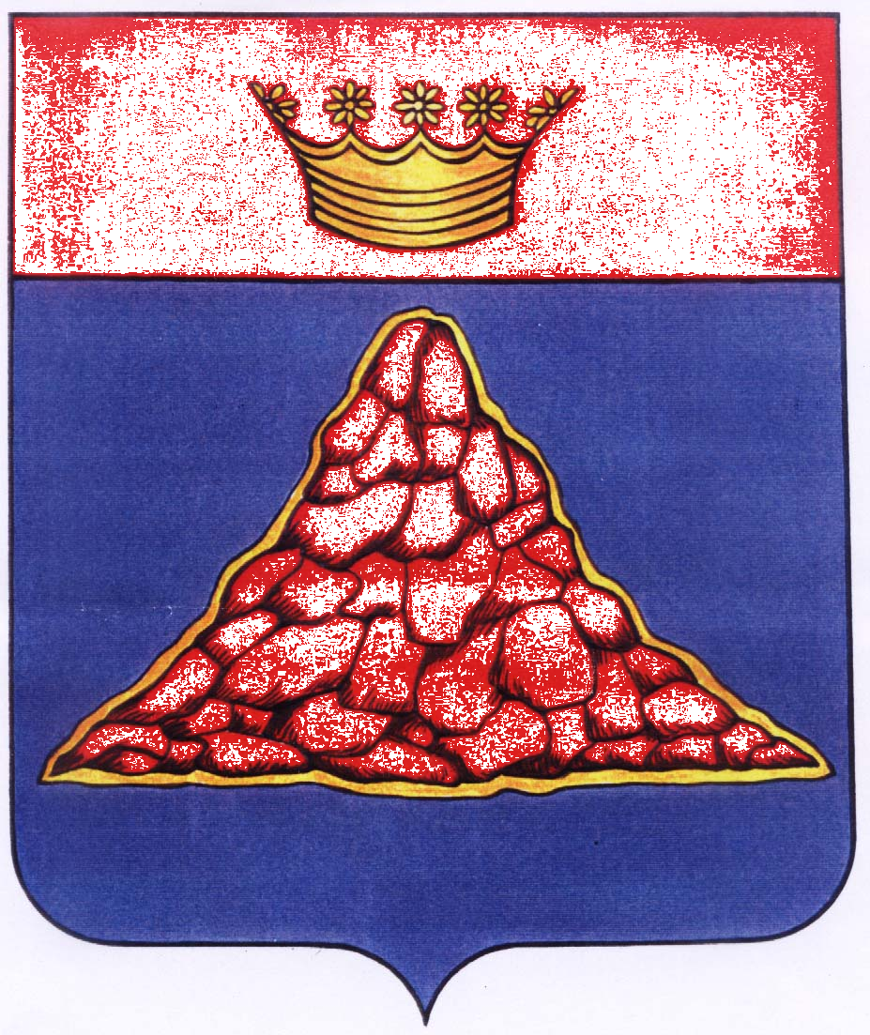

АДМИНИСТРАЦИЯ КРАСНОХОЛМСКОГО РАЙОНА
ТВЕРСКОЙ ОБЛАСТИ

ПОСТАНОВЛЕНИЕ

12.04.2016 | г. Красный Холм | № 46

Об утверждении Правил представления лицом, поступающим на работу на должность руководителя муниципального учреждения муниципального образования Тверской области «Краснохолмский район», а также руководителем муниципального учреждения сведений о своих доходах, об имуществе и обязательствах имущественного характера и о доходах, об имуществе и обязательствах имущественного характера своих супруга (супруги) и несовершеннолетних детей

В соответствии с частью четвертой статьи 275 Трудового кодекса Российской Федерации, во исполнение пункта второго Постановления Правительства РФ от 13 марта 2013 года № 208 «Об утверждении Правил предоставления лицом, поступающим на работу на должность руководителя федерального государственного учреждения, а так же руководителем федерального государственного учреждения сведений о своих доходах, об имуществе и обязательствах имущественного характера и о доходах, об имуществе и обязательствах имущественного характера своих супруга (супруги) и несовершеннолетних детей» Администрация Краснохолмского района постановляет:

1. Утвердить прилагаемые Правила представления лицом, поступающим на работу на должность руководителя муниципального учреждения муниципального образования Тверской области «Краснохолмский район», а также руководителем муниципального учреждения сведений о своих доходах, об имуществе и обязательствах имущественного характера и о доходах, об имуществе и обязательствах имущественного характера своих супруга (супруги) и несовершеннолетних детей.
2. Признать утратившим силу постановление Администрации Краснохолмского района от 22.04.2013 года № 112 « Об утверждении Порядка представления лицом, поступающим на работу на должность руководителя муниципального бюджетного учреждения Краснохолмского района, а также руководителем муниципального бюджетного учреждения Краснохолмского района сведений о своих доходах, об имуществе и обязательствах имущественного характера и о доходах, об имуществе и обязательствах имущественного характера своих супруга (супруги) и несовершеннолетних детей».

3. Настоящее постановление вступает в силу со дня его подписания и подлежит размещению на официальном сайте Администрации Краснохолмского района в сети Интернет.

Глава района В. Ю. Журавлев

Приложение
к постановлению Администрации Краснохолмского района
от 12.04.2016 № 46

Правила
представления лицом, поступающим на работу на должность руководителя муниципального учреждения муниципального образования Тверской области «Краснохолмский район», а также руководителем муниципального учреждения сведений о своих доходах, об имуществе и обязательствах имущественного характера и о доходах, об имуществе и обязательствах имущественного характера своих супруга (супруги) и несовершеннолетних детей
1. Настоящие Правила устанавливают порядок представления лицом, поступающим на работу на должность руководителя муниципального учреждения муниципального образования Тверской области «Краснохолмский район» (далее – муниципальное учреждение), а также руководителем муниципального учреждения сведений о своих доходах, об имуществе и обязательствах имущественного характера и о доходах, об имуществе и обязательствах имущественного характера своих супруга (супруги) и несовершеннолетних детей (далее - сведения о доходах, об имуществе и обязательствах имущественного характера).
2. Лицо, поступающее на должность руководителя муниципального учреждения, при поступлении на работу представляет сведения о своих доходах, полученных от всех источников (включая доходы по прежнему месту работы или месту замещения выборной должности, пенсии, пособия и иные выплаты) за календарный год, предшествующий году подачи документов для поступления на работу на должность руководителя муниципального учреждения, сведения об имуществе, принадлежащем ему на праве собственности, и о своих обязательствах имущественного характера по состоянию на 1-е число месяца, предшествующего месяцу подачи документов для поступления на работу на должность руководителя муниципального учреждения, а также сведения о доходах супруга (супруги) и несовершеннолетних детей, полученных от всех источников (включая заработную плату, пенсии, пособия и иные выплаты) за календарный год, предшествующий году подачи лицом документов для поступления на работу на должность руководителя муниципального учреждения, а также сведения об имуществе, принадлежащем им на праве собственности, и об их обязательствах имущественного характера по состоянию на 1-е число месяца, предшествующего месяцу подачи документов для поступления на работу на должность руководителя муниципального учреждения, по утвержденной Президентом Российской Федерации форме справки.
3. Руководитель муниципального учреждения ежегодно, не позднее 30 апреля года, следующего за отчетным, представляет сведения о своих доходах, полученных за отчетный период (с 1 января по 31 декабря) от всех источников (включая заработную плату, пенсии, пособия и иные выплаты), сведения об имуществе, принадлежащем ему на праве собственности, и о своих обязательствах имущественного характера по состоянию на конец отчетного периода, а также сведения о доходах супруга (супруги) и несовершеннолетних детей, полученных за отчетный период (с 1 января по 31 декабря) от всех источников (включая заработную плату, пенсии, пособия и иные выплаты), сведения об их имуществе, принадлежащем им на праве собственности, и об их обязательствах имущественного характера по состоянию на конец отчетного периода по утвержденной Президентом Российской Федерации форме справки.
4. Сведения, предусмотренные пунктами 2 и 3 настоящих Правил, представляются представителю нанимателя (работодателю), или в уполномоченное им структурное подразделение (уполномоченному должностному лицу).
5. В случае если руководитель муниципального учреждения обнаружил, что в представленных им сведениях о доходах, об имуществе и обязательствах имущественного характера не отражены или не полностью отражены какие-либо сведения либо имеются ошибки, он вправе представить уточненные сведения в течение одного месяца после окончания срока, указанного в пункте 3 настоящих Правил.
В случае если лицо, поступающее на должность руководителя муниципального учреждения, обнаружило, что в представленных им сведениях о доходах, об имуществе и обязательствах имущественного характера не отражены или не полностью отражены какие-либо сведения либо имеются ошибки, оно вправе представить уточненные сведения в течение одного месяца со дня представления сведений в соответствии с пунктом 2 настоящих Правил.
6. Сведения о доходах, об имуществе и обязательствах имущественного характера, представляемые в соответствии с настоящими Правилами лицом, поступающим на работу на должность руководителя муниципального учреждения, а также руководителем муниципального учреждения, являются сведениями конфиденциального характера, если федеральным законом они не отнесены к сведениям, составляющим государственную тайну.
7. Сведения о доходах, об имуществе и обязательствах имущественного характера, представленные руководителем муниципального учреждения, размещаются в информационно-телекоммуникационной сети "Интернет" на официальном сайте муниципального учреждения по прилагаемой форме, и предоставляются для опубликования общероссийским средствам массовой информации в соответствии с требованиями, утвержденными Министерством труда и социальной защиты Российской Федерации.
При отсутствии у муниципального учреждения официального сайта указанные в настоящем пункте сведения размещаются на официальном сайте Администрации Краснохолмского района.

Приложение к Правилам,

Утвержденным постановлением

Администрации Краснохолмского района

От 12.04.2016 № 46

Сведения
о доходах, об имуществе и обязательствах имущественного характера
____________________________________________________________________ (полное наименование должности) и членов его семьи за период с 01 января по 31 декабря _____ года
Фамилия, имя, отчество, должность | Декларированный годовой доход за отчетный год (руб.) | Перечень объектов недвижимого имущества и транспортных средств, принадлежащих на праве собственности |  |  |  | Перечень объектов недвижимого имущества, находящегося в пользовании |  |  | Сведения об источниках получения средств, за счет которых совершена сделка*(вид приобретенного имущества, источники)
Фамилия, имя, отчество, должность | Декларированный годовой доход за отчетный год (руб.) | Вид объектов недвижимости | Площадь (кв.м.) | Страна расположения (без указания адреса) | Транспортные средства (вид, марка) | Вид объектов недвижимости | Площадь (кв.м.) | Страна расположения
Фамилия, имя, отчество муниципального служащего
Супруга (супруги) (без указания фамилии, имени, отчества, даты рождения, адреса и иных персональных данных)
Несовершеннолетний ребенок (без указания фамилии, имени, отчества, даты рождения, адреса и иных персональных данных)
* Сведения указываются, если сумма сделки превышает общий доход лица, замещающего государственную должность Российской Федерации, служащего (работника) и его супруги (супруга) за три последних года, предшествующих совершению сделки.

